ASIR1-17-RUBEN-ISO

Configuración de red en Win y Linux

Configuración de red en Win y Linux
Contenido
Configuración de red en Windows 1
Configuración de red en Ubuntu (gráfico y no gráfico) 7

Configuración de red en Windows
Accedemos a centro de redes y recursos compartidos.
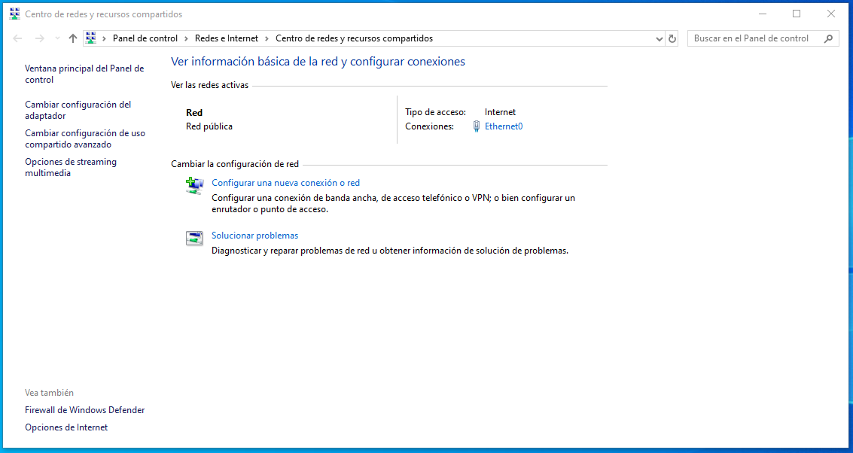
Seleccionamos nuestra interfaz de red.
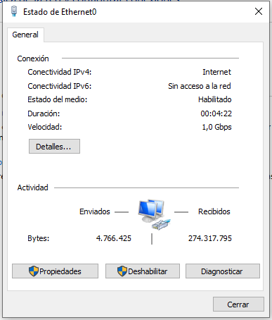
Ahora vamos a propiedades y protocolo de internet versión 4 (TCP/IPv4).
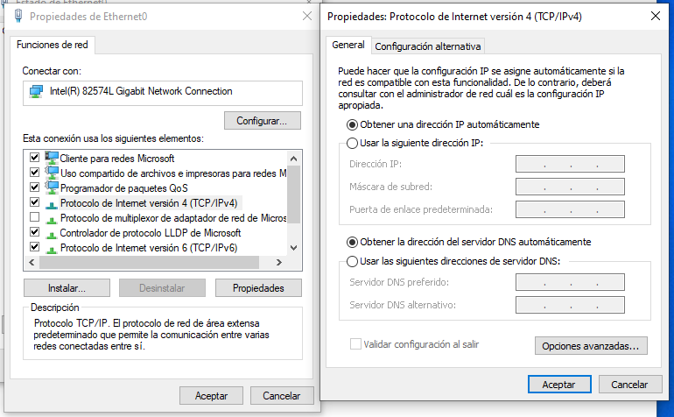
Como podemos apreciar nos aparece en automático, por lo que el servidor DHCP nos brindara IP automáticas.
Vamos a poner una IP estatica.
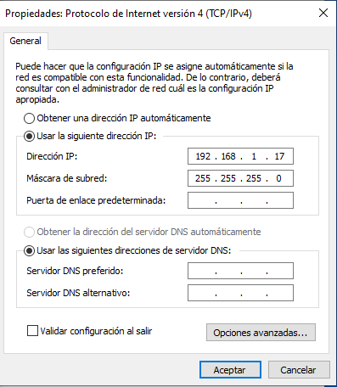
Estoy dentro de la red 192.168.1.x, si quisiéramos salir a internet pondríamos una puerta de enlace que nos permitiera. En este caso pondré la que da VMWare.
En servidor de DNS podríamos poner el de Google 8.8.8.8.
Para configurar el firewall, en centro de redes y recursos compartidos en la esquina inferior izquierda hay una opción de firewall.
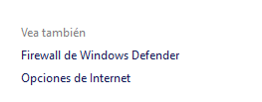
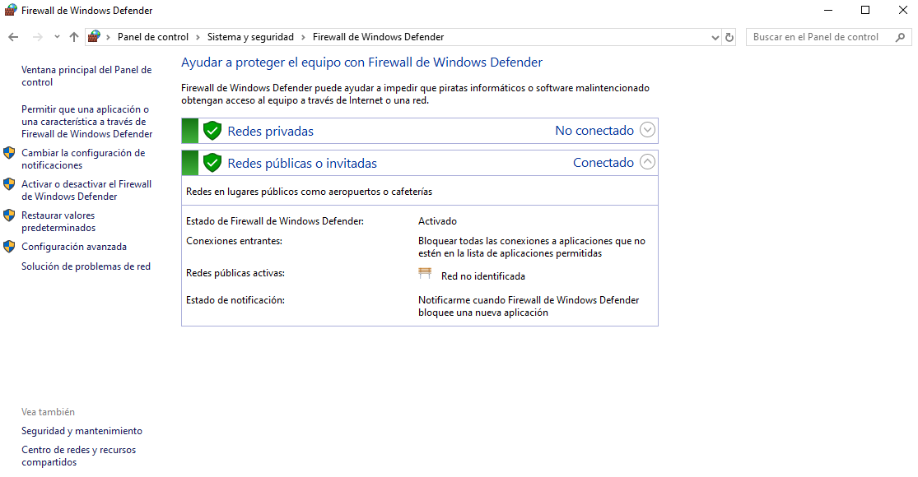
En mi caso lo tengo activado, pero en la opción de activar o desactivar el firewall podre dejarlo como quiero.
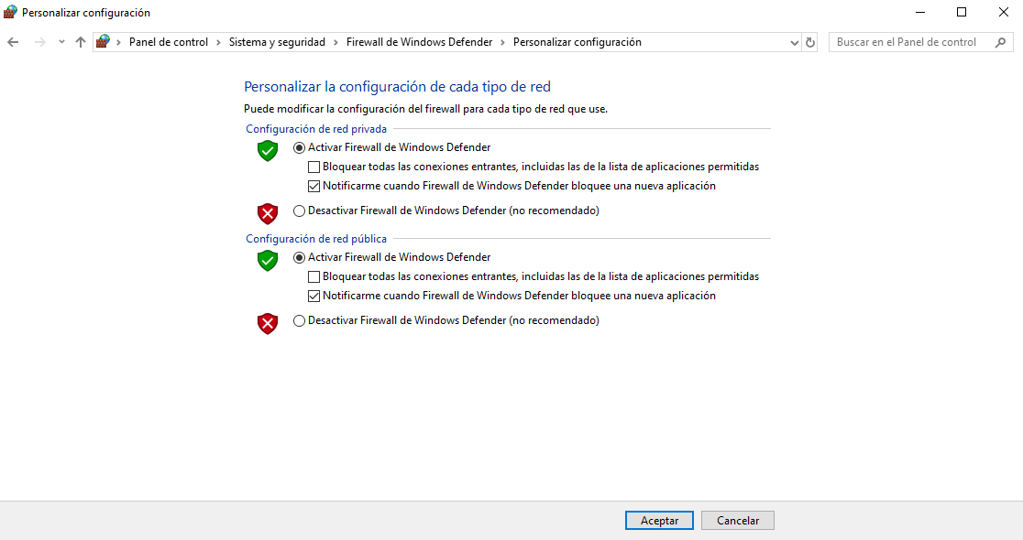
Para habilitar los archivos sin conexión deberíamos tener una unidad en red, carpeta en red etc… e irnos al panel de control, centro de sincronización.
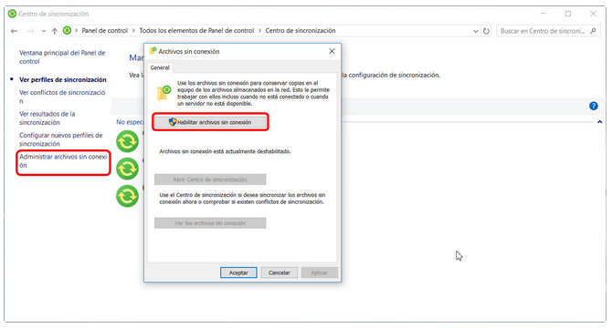
Mas información: https://www.ubackup.com/es/windows-10/habilitar-archivos-sin-conexion-windows-10.html
El icono de red de Windows nos permite ver de una manera sencilla todo lo relacionado con nuestra red.
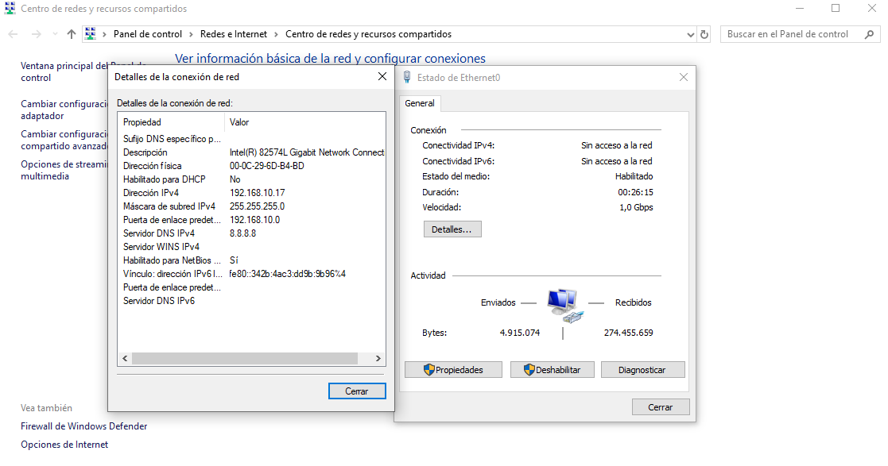
En caso de tener algún problema siempre podemos deshabilitarlo o diagnosticarlo.
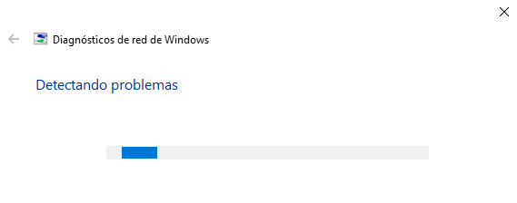
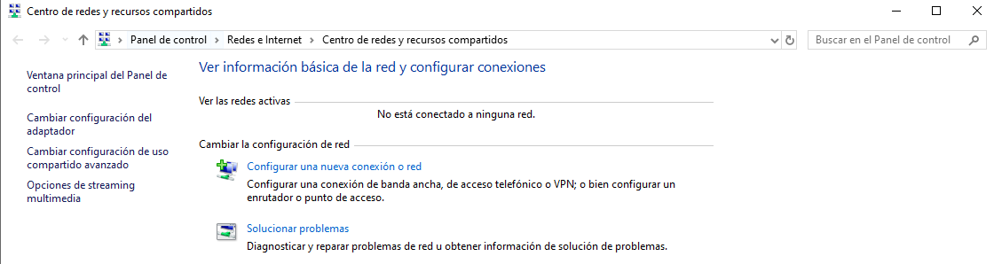
Para volver a habilitar la interfaz simplemente le damos clic derecho activar.
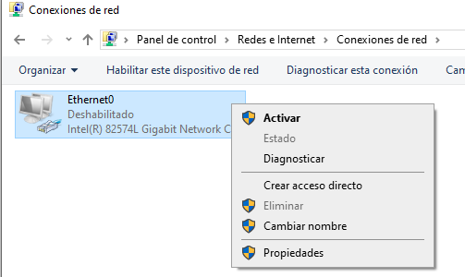

Configuración de red en Ubuntu (gráfico y no gráfico)
Para configurar la red en Ubuntu grafico solo tenemos que dar clic derecho al botón de red y configurar la red.
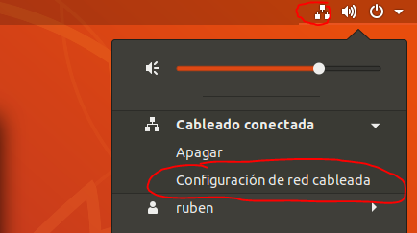
Lo mismo que en Windows, si lo dejamos en automático el DHCP nos brinda las IP, en manual se las dejamos estáticas, ponemos la puerta de enlace que queramos y DNS.
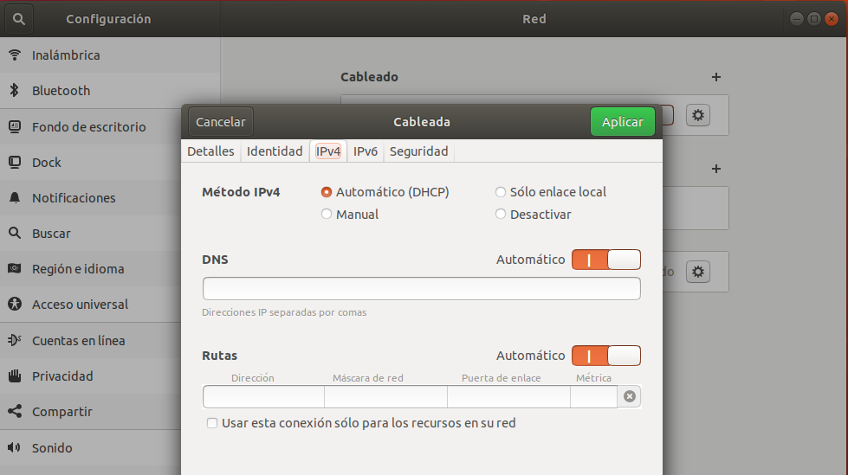
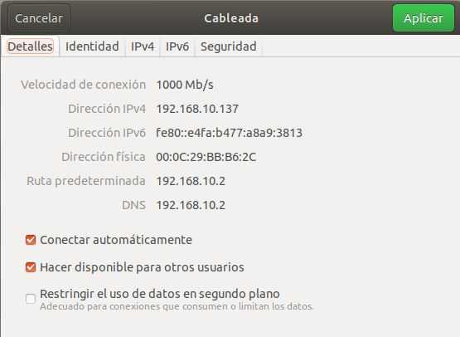
Para la configuración del firewall vamos a la tienda de Ubuntu y descargamos gufw.
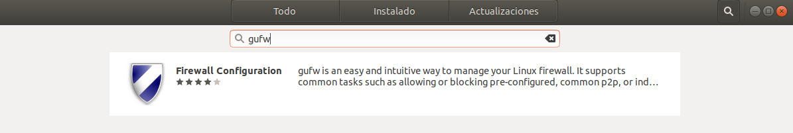
También podemos instalarlo con sudo apt-get install gufw.
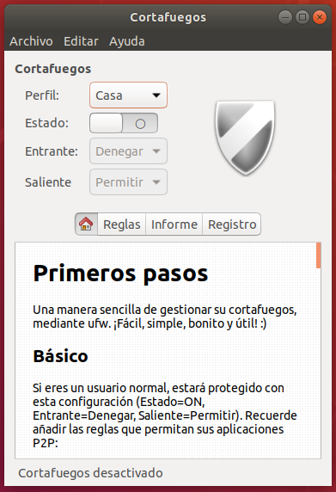
Podremos habilitar el estado, cambiar los perfiles, etc… más información https://blog.desdelinux.net/como-configurar-el-firewall-en-ubuntu/
Para configurar la red en Ubuntu no gráfico, abrimos un terminal, y escribimos sudo nano /etc/network/interfaces
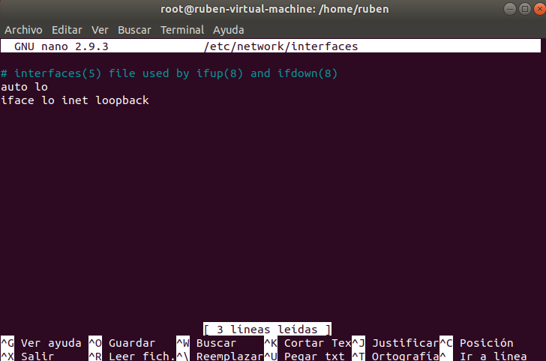
Y agregaremos estas líneas:
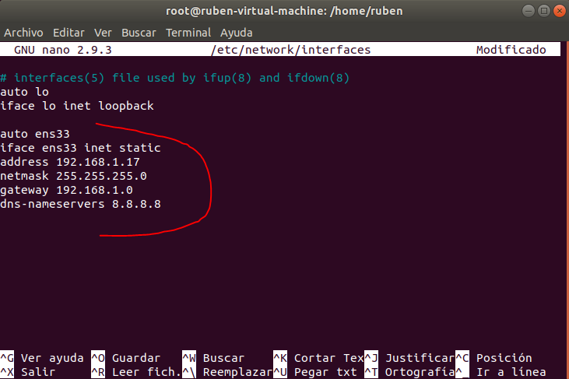
Reiniciamos el Ubuntu y ya estaría.

